 | STAATSCOURANT | Nr. 14529
 | STAATSCOURANT | 20 maart
 | STAATSCOURANT | 2018
 | Officiële uitgave van het Koninkrijk der Nederlanden sinds 1814.

Bekendmaking Natura 2000 beheerplan IJsselmeergebied, Ministerie van Infrastructuur en Waterstaat
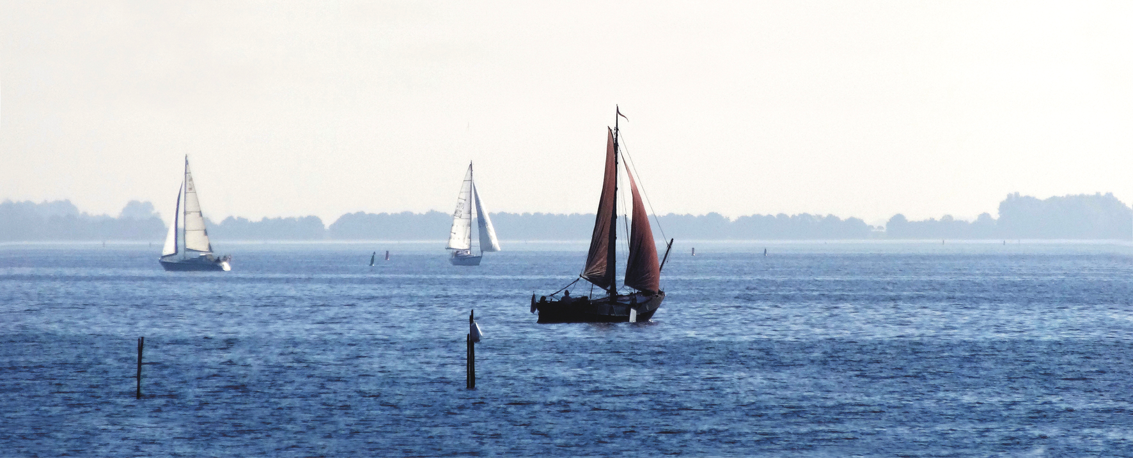
De minister van Infrastructuur en Waterstaat heeft het Natura 2000 beheerplan IJsselmeergebied 2017 – 2023 (beheerplan IJsselmeergebied) vastgesteld op 9 februari 2018. Van woensdag 21 maart tot en met dinsdag 1 mei 2018 kunt u in beroep gaan tegen het beheerplan IJsselmeergebied.
De natuur beleven, gebruiken en beschermen. Daar draait het om in de Natura 2000-gebieden. De beheerplannen beschrijven welke maatregelen er de komende 6 jaar genomen worden om de natuur in deze gebieden te beschermen.
Het ministerie van Infrastructuur en Waterstaat (Rijkswaterstaat) heeft het beheerplan opgesteld, in overleg met de andere bevoegde instanties (Rijk en betrokken provincies).
Het beheerplan is een belangrijk hulpmiddel voor het beschermen van de natuur in de Natura 2000-gebieden. In de nationale natuurwetgeving waarin de EU Vogel- en Habitatrichtlijn is verankerd, is het opstellen van een beheerplan voor ieder in Nederland aangewezen Natura 2000-gebied verplicht. In het beheerplan staat wat de natuurdoelen zijn en of, en zo ja, hoe deze gecombineerd kunnen worden met menselijke activiteiten zoals visserij, recreatie en scheepvaart. Het beheerplan bevat maatregelen om de natuurdoelen te realiseren.
Het project vindt u op de websites van www.platformparticipatie.nl/IJsselmeergebied en www.rijkswaterstaat.nl. Op deze websites vindt u ook de procedurewijzer. In deze procedurewijzer wordt uitgebreid informatie gegeven over de procedure, beroepsmogelijkheden en inhoud van het Natura 2000 beheerplan IJsselmeergebied 2017 – 2023.
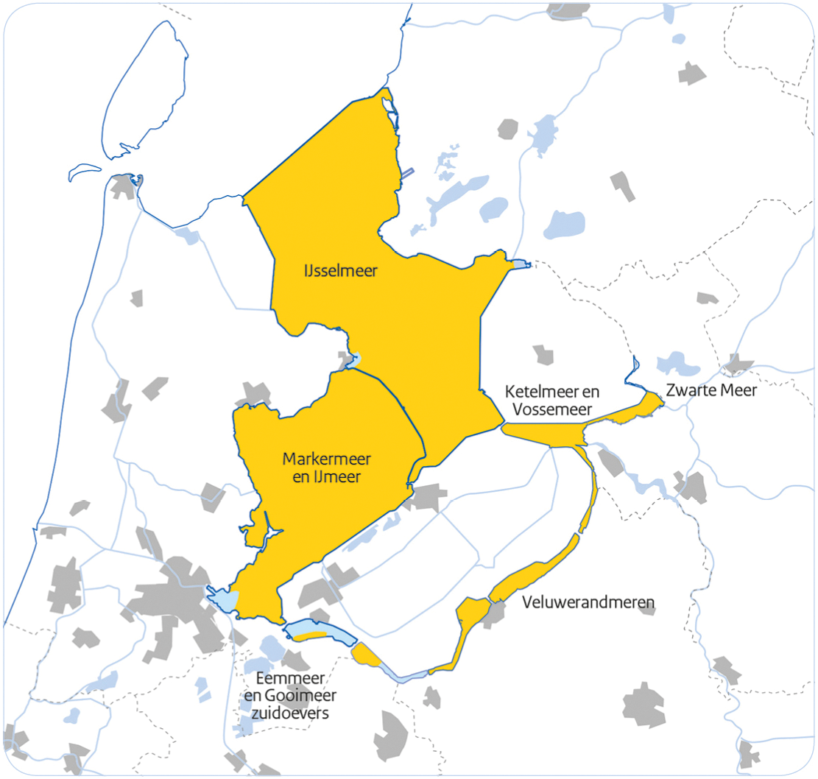

In beroep gaan
Bent u belanghebbende en heeft u een zienswijze ingediend op het ontwerpbeheerplan IJsselmeergebied? Dan kunt u van woensdag 21 maart tot en met dinsdag 1 mei 2018 in beroep gaan tegen het beheerplan IJsselmeergebied bij de rechtbank binnen het rechtsgebied waarin u woonachtig of gevestigd bent (http://www.rechtspraak.nl/Gerechten/Rechtbanken).
Beroep kan ook worden ingediend door belanghebbenden aan wie redelijkerwijs niet kan worden verweten dat zij geen zienswijzen op het ontwerpbeheerplan naar voren hebben gebracht.

Waartegen mag u beroep instellen?
Een beroep kan alleen worden ingesteld tegen specifieke onderdelen van het beheerplan. Beroep staat volgens de Wet Natuurbescherming (Wnb, artikel 8.1 lid 2) alleen open tegen de beschrijvingen van activiteiten die het bereiken van instandhoudingsdoelstellingen niet in gevaar brengen en de daarbij aangegeven voorwaarden en beperkingen. Hierbij gaat het om activiteiten die via het beheerplan vrijgesteld zijn van de Wnb-vergunningplicht. Beroep is niet mogelijk tegen de elementen gericht op uitvoering, zoals de maatregelen of de fasering van de uitvoering.
Actuele informatie over in beroep gaan, vindt u op https://www.rechtspraak.nl/Uw-Situatie/Onderwerpen/Rechtsgebieden/Bestuursrecht.
U vindt hier ook meer informatie over het aanvragen van een voorlopige voorziening en de eisen waar een beroepschrift aan moet voldoen.

Wijzigingen t.o.v. het ontwerpbeheerplan
Een aantal zienswijzen heeft tot wijzigingen geleid.
De wijzigingen zijn:
– Op het professionele dronegebruik is een aanvullende toetsing uitgevoerd, waardoor het in het beheerplan 2000 IJsselmeergebied onder voorwaarden kan worden vrijgesteld van de vergunningplicht Wet Natuurbescherming.
– Teksten over de fuikenvisserij op paaiende spiering zijn verduidelijkt en geactualiseerd, zonder dat dat gevolgen heeft voor het vergunningen- en vrijstellingenspoor.
De meeste zienswijzen leidden tot een toelichting of verduidelijking, zonder dat daarvoor een aanpassing van het beheerplan nodig was.

Stukken bekijken
Alle documenten staan vanaf dinsdag 20 maart 2018 op www.platformparticipatie.nl/IJsselmeergebied. Op papier kunt u de stukken van dinsdag 20 maart tot en met dinsdag 1 mei 2018 tijdens reguliere openingstijden bekijken:
Arnhem
− Provinciehuis Gelderland, Markt 11.
Haarlem
– Noord-Hollands Archief, Kleine Houtweg 18.
Leeuwarden
– Provinciehuis Fryslân, Tweebaksmarkt 52.
Lelystad
– Provinciehuis Flevoland, Visarenddreef 1.
– Rijkswaterstaat Midden-Nederland, Zuiderwagenplein 2.
Utrecht
– Provinciehuis Utrecht, Archimedeslaan 6.
Zwolle
– Provinciehuis Overijssel, Luttenbergstraat 2.

Vragen
Heeft u vragen over de inhoud van het beheerplan IJsselmeergebied? U kunt dan contact opnemen met de Informatielijn van Rijkswaterstaat, telefoon 0800 8002 of stuur een bericht met behulp van het contactformulier op http://www.rwsnatura2000.nl/Gebieden/IJsselmeergebied/default.aspx. Vragen over de procedure? Neem dan contact op met de Directie Participatie, telefoon 070 456 89 99.

